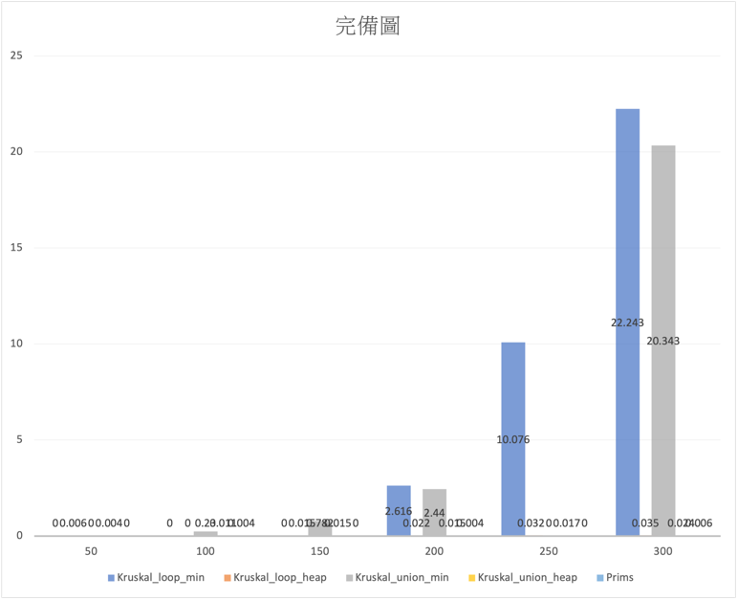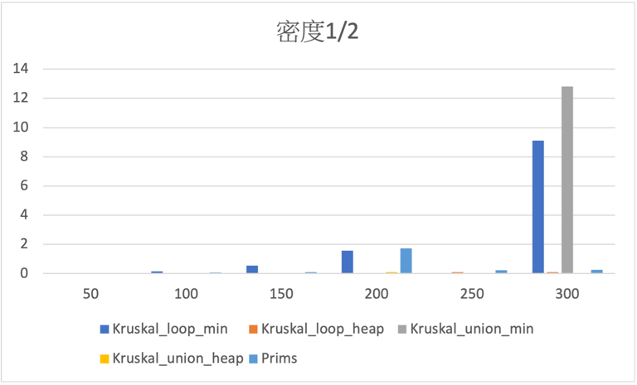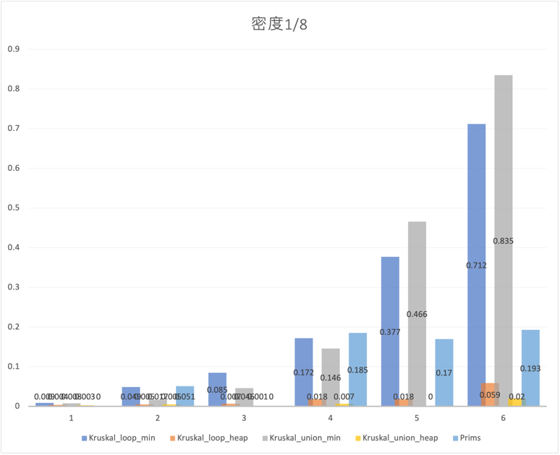

* 比較上圖，通常min使用的時間的方法會比heap久
* 矩陣稀疏時，Prims的演算法可能比Kruskal差ㄧ點
* 密集矩陣Prims會比Kruskal好
* Circle detection使用union比使用loop效能略勝一點